IP:

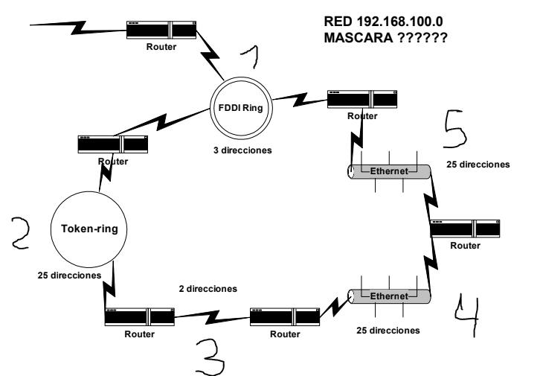

Red: 192.168.100.0

Para una mascara fija, se debe poder direccionar todos los hosts. En este caso, los switch tienen 25 direcciones y hay 2 direcciones prohibidas, por lo que, como mínimo, se deben tener 27 posibilidades.

Existen 5 subredes en la red: Se van a utilizar 3 bits.

* 1: Doble anillo de acceso.
* 2: Anillo.
* 3: Conexión entre routers.
* 4: Switch.
* 5: Switch

De los 8 bits, 3 se utilizan para subred y los otros 5 para host:

Para la subred 1:

0 0 1 0 0 0 0 0

* A la subred 1 le corresponde el id 32.

Mascara Subred 1: 192.168.100.32/27

Dir. RED: Poner ceros en los bytes del host

Dirección de Subred: IP AND MASCARA

# **Ejercicios Entregable IP:**

172.16.2.10

* Clase B.
* Cantidad bits: 16
* Cantidad Hosts: 65.534
* Mascara: 255.255.255.0/24

IP BINARIA 10101100.00010000.00000010.00001010

10101100.00010000.00000010.00001010

11111111.11111111.11111111.00000000

=

10101100.00010000.00000010.00000000

* 16 bits: red
* 8 bits: subred
* 8 bits: host

**Dirección Red**: 172.16.0.0

**Dirección Subred**: 172.16.2.0

**Dirección Subred Broadcast**: 172.16.2.255

10.6.24.20

* Clase A.
* Cantidad bits: 24
* Cantidad Host: 16.777.214
* Mascara: 255.255.0.0/16

00001010.00000110.00011000.00010100

11111111.11111111.00000000.00000000

=

00001010.00000110.00000000.00000000

**Dirección Red**: 10.0.0.0

**Dirección Subred:** 10.6.0.0

**Dirección Subred Broadcast**: 10.6.255.255

10.30.36.12

* Clase A.
* Cantidad bits: 24
* Cantidad Host: 16.777.214
* Mascara: 255.255.255.0/24

00001010.00011110.00100100.00001100

11111111.11111111.11111111.00000000

=

00001010.00011110.00100100.00000000

**Dirección Red**: 10.30.0.0

**Dirección Subred**: 10.30.36.0

**Dirección Subred broadcast**: 10.30.36.255

201.222.10.60

* Clase C.
* Cantidad bits: 8
* Cantidad Hosts: 254
* Mascara: 255.255.255.248/29

11001001.11011110.00001010.00111100

11111111.11111111.1111111.11111000

=

11001001.11011110.00001010.00111000

**Dirección Red**: 201.222.10.0

**Dirección Subred**: 201.222.10.56

**Dirección Broadcast Subred**: 201.222.10.63

248,249,250,251,252,253,254,255

* 248: Identifica la red: actúa como el cero en las ip.
* 255: Broadcast:
* Cuento hasta el 255 partiendo del 248 es que mi piso. Cuento 7, entonces 56+7 = 63

00111000

* 5 para subred
* 3 para host

::

* Clase A.
* Cantidad bits: 24
* Cantidad Host: 16.777.214
* Mascara: 255.255.248.0/21

00001111.00010000.11000001.00000110

11111111.11111111.11111000.00000000

=

00001111.00010000.11000000.00000000

15.16.192.0

**Dirección Red**: 15.0.0.0

**Dirección Subred:** 15.16.192.0

**Dirección Broadcast Subred**: 15.16.199.255

Según tabla, la mascara 255.255.248.0 utiliza 21 bits

* Bits para host: 32-21 = 11
* Los bits para host se reemplazan por “1” en la dirección subred obtenida

00001111.00010000.11000111.111111111

128.16.32.13

* Clase B.
* Cantidad bits: 16
* Cantidad Hosts: 65.534
* Mascara: 255.255.255.252/30

10000000.00010000.00100000.00001101

111111111.111111111.111111111.11111100

=

10000000.00010000.00100000.00001100

**Dirección Red**: 128.16.0.0

**Dirección Subred**: 128.16.32.12

**Dirección Subred Broadcast**: 128.16.32.15

153.50.6.27

* Clase B.
* Cantidad bits: 16
* Cantidad Hosts: 65.534
* Mascara: 255.255.255.128/25

10011001.00110010.00000110.00011011

111111111.111111111.111111111.10000000

=

10011001.00110010.00000110.00000000

Considerando que usa 25 bits para la mascara, los 7 restantes son para host

Dirección broadcast Subred: 10011001.00110010.00000110.01111111

**Dirección Red**: 153.50.0.0

**Dirección Subred**: 153.50.6.0

**Dirección Subred** :153.50.6.127